はじめに

この資料は、「著者(俺)がわかる」をベースに書いています。

なのでこの資料を読んで「わかりにくい」と思うかもしれません。

人によって理解の仕方は違うので仕方がないことです。

そういうときは、自分に合う資料を見つけてください。

Git/GitHubに関する資料はインターネット上を探せばいくらでもあります。

自分で探すということも大事です。つまり、何が言いたいかというとこの資料を読んでも必ず理解できるわけではないので理解できるよう自分で努力してください、ということです。

それでは、こういう投げやりな資料でも良ければ、読んでいってくださいな。

Git/GitHubとは

まずはじめに、GitとGitHubは**別物**です。どれくらい違うかというと、JavaとJavaScript、

インドとインドネシアくらい違います。

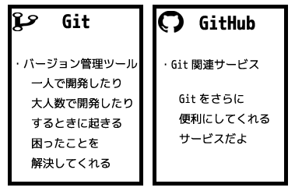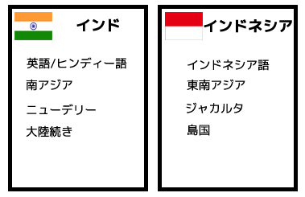

Gitとは

Gitとはプログラムのソースコードやドキュメントの変更,その履歴を管理,追跡するための分散型バージョン管理ツールです。開発者はLinuxカーネルの開発者でおなじみのリーナストーバルズらである。

バージョン管理ツールとは

名前の通りです。例えば、ソースコードを書いていて「以前の状態のほうが良かった」とか「間違って変更してしまった」、「新しい機能を試したいからコピーしてそっちで試そう」など思うことがありますよね?そういう開発中の困ったことを解決してくれるのがバージョン管理ツールです。コマンド、またはGUIによる直感的な操作で、以前の状態に戻したり状態を分岐させて新しい機能を試したりということができます。

バージョン管理ツールはGitだけでなくApacheソフトウェア財団のSVN(Apache・Subversion)やThe CVS TeamのCVS(Concurrent Versions System)などがあります。

バージョン管理ツールの種類

バージョン管理ツールには大きく分けて2種類があります。

1つはCVSやSVNなどの集中型バージョン管理システム、もう1つはGitの分散型バージョン管理システムです。

集中型バージョン管理システムと分散型バージョン管理システム、これらの違いを説明するにあたり覚えておいてほしい用語があります。

**リポジトリ**(貯蔵庫)です。リポジトリとは、ファイルの変更履歴や、ファイルそのものなどを保存する場所のことを示します。

集中型バージョン管理システム

集中型バージョン管理システムはいわゆる「クライアント・サーバモデル」を使ったバージョン管理のことです。中央リポジトリ(サーバとなるリポジトリ)から各クライアントがデータを持ってきて編集し、編集が終わったら中央リポジトリを更新するという管理方法です。

よってリポジトリは一つとなります。

Gitの導入

公式サイトから<https://git-scm.com/downloads> OSに応じてダウンロード・インストールを行ってください。

GUI操作できるGitHubクライアントの導入

公式サイトから <https://desktop.github.com/> OSに応じて(Windows,Macのみ)ダウンロード・インストールを行ってください。

GUIでGitを操作してみる